**EJERCICIOS DE REPASO PARA EXAMEN FINAL DE MECÁNICA I**

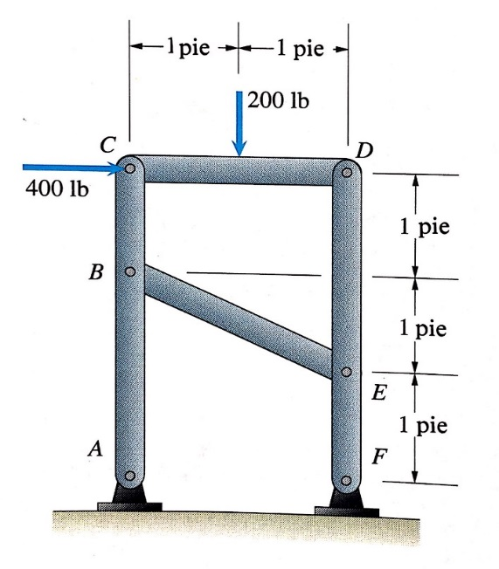1. Determine las fuerzas sobre el elemento *ABC* mostrado.

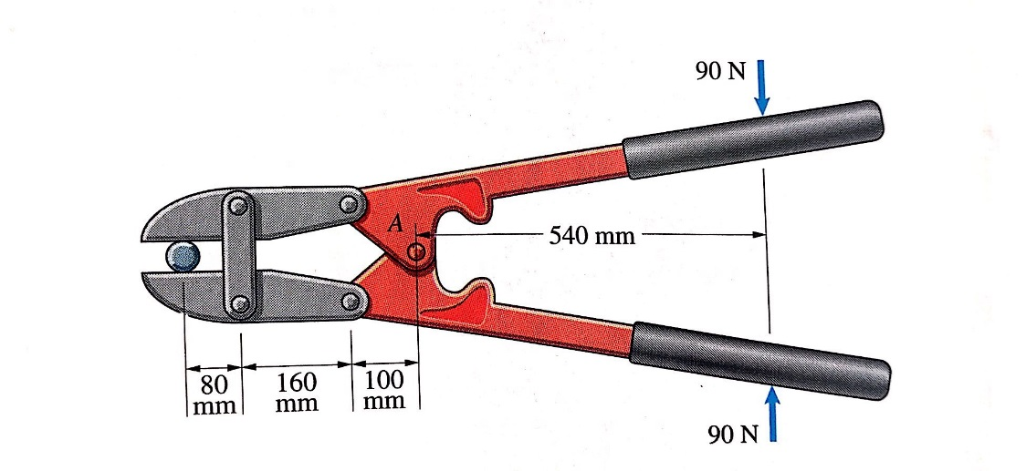2. Determine la fuerza ejercida sobre el perno por la máquina cortadora mostrada, así como la magnitud de la fuerza que sus barras ejercen entre sí en la conexión de pasador en *A.*

3. Determinar la localización del centroide del área indicada.

dimensiones en pulgadas

4. Realice el diagrama de fuerza cortante y momento flector de la viga cargada que se muestra. Utilice el método de áreas.

